Территориальное общественное
самоуправление «ПОРЧО»с.Чиланы
Бутрахтинского поселения
Таштыпского района
Республики Хакасия
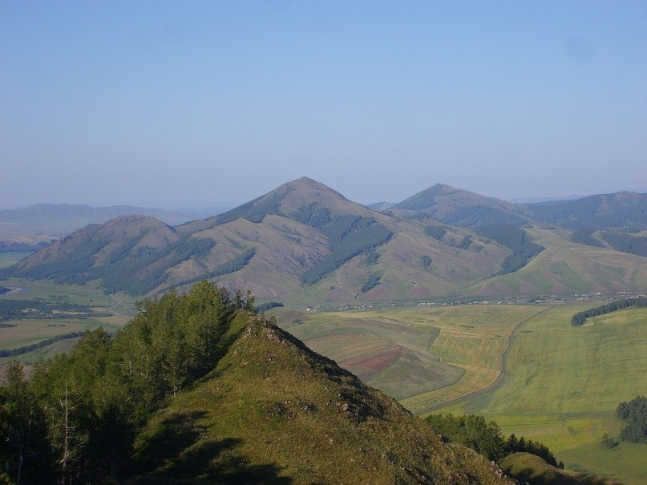

Инициативная группа
ТОСа «ПОРЧОспубликанс
кий конкурс «Лидер 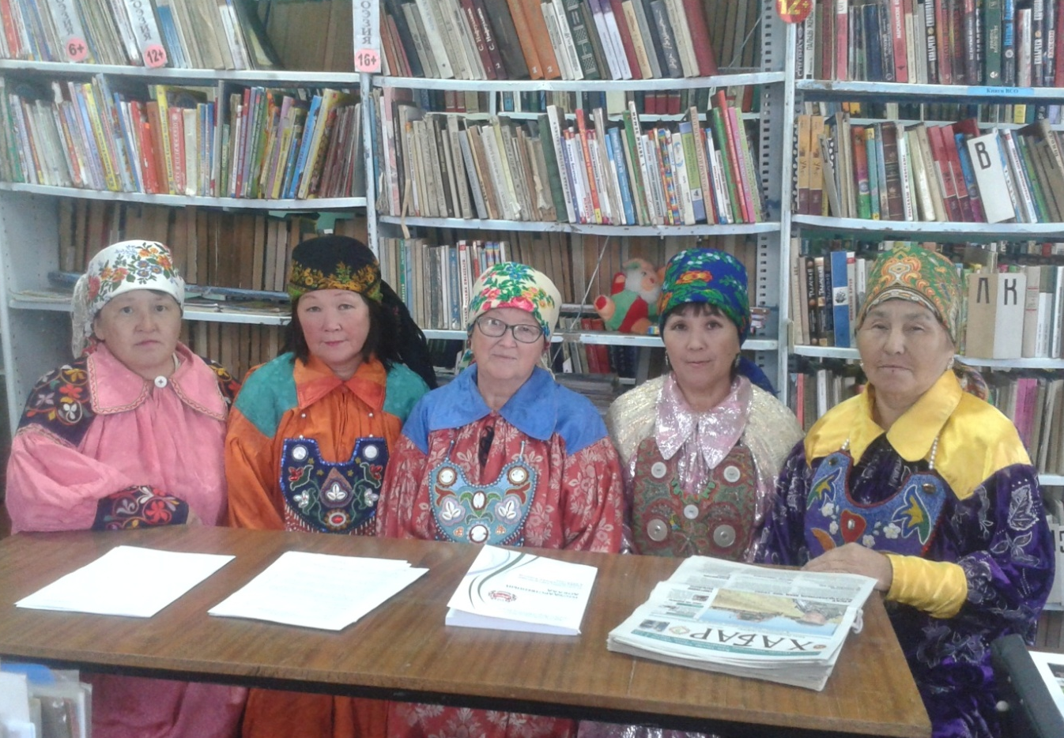территориального обще Султрекова Екатерина Петровна – председатель;
- Асочакова Татьяна Мироновна;
- Барашкова Татьяна Николаевна;
- Жангазина Лидия Гавриловна;
- Султреков Валерий Кириллович;
- Токмашева Екатерина Николаевна.

